Modelo de anuncio de convocatoria en Euraxess y guía.
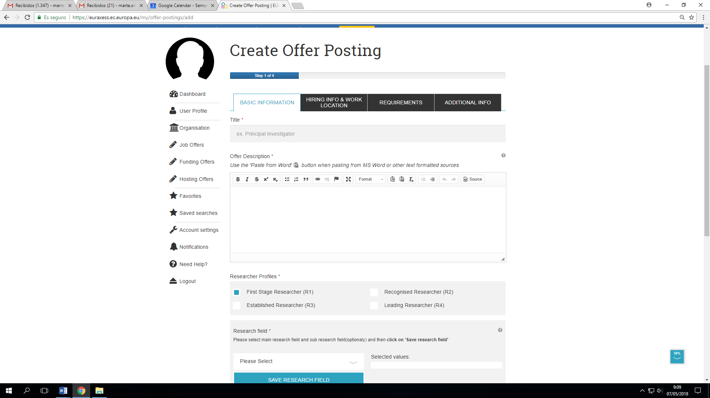
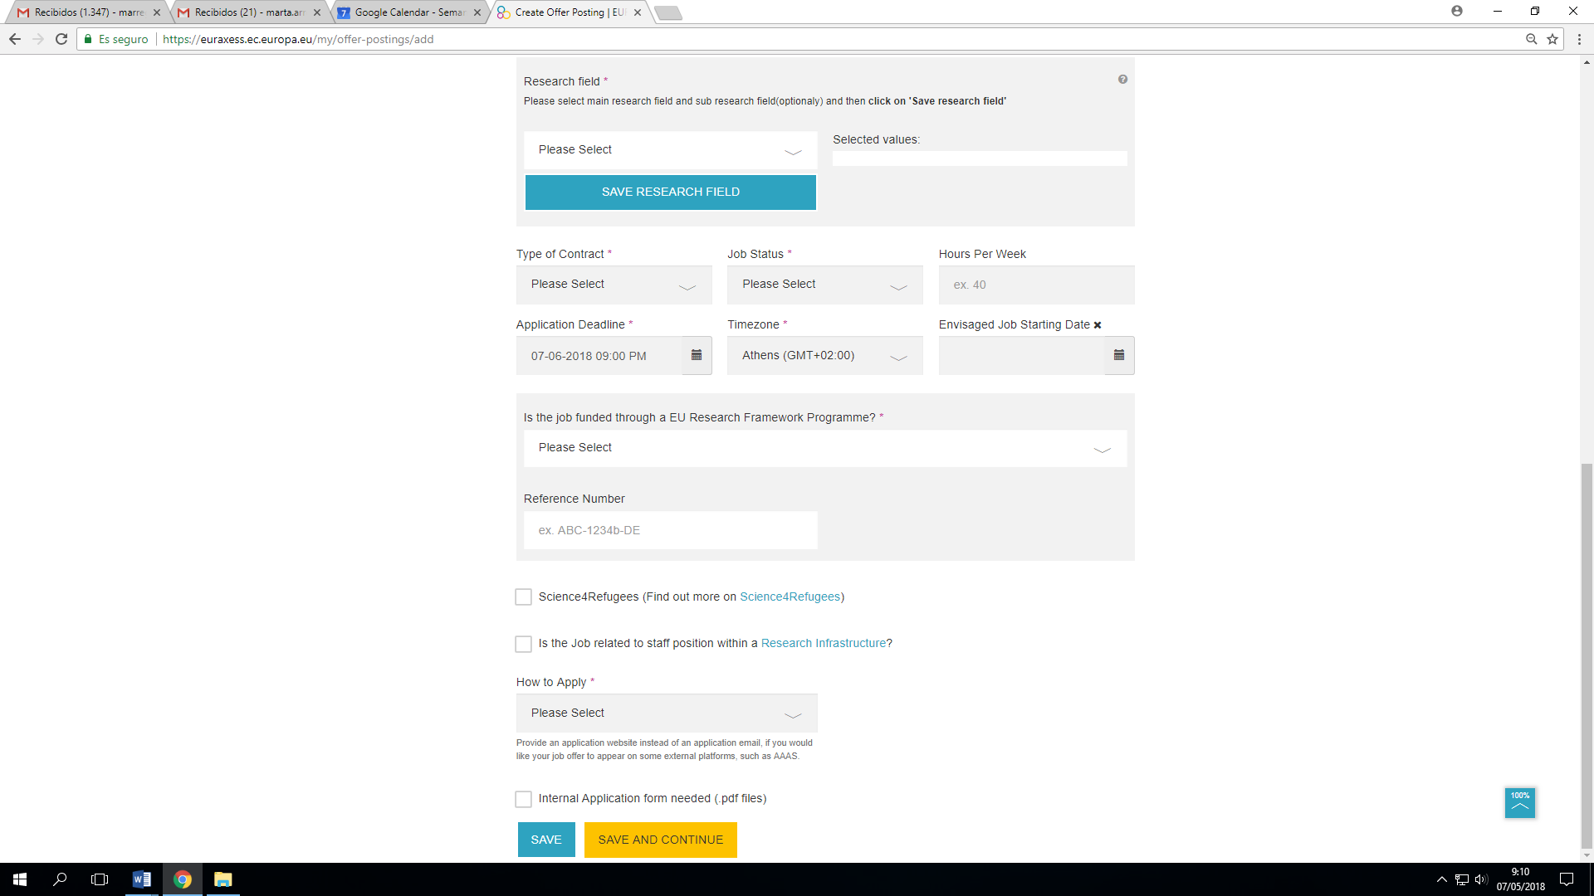
Not funded by en EU Programme
Párrafo de presentación

R1

Seleccionar todas

Implica que la oferta aparecerá asociada a esta iniciativa.

Temporary

Full time

37,5

La que proceda

Brussels
La que proceda

No marcar

Remitir a la web UCM

Website

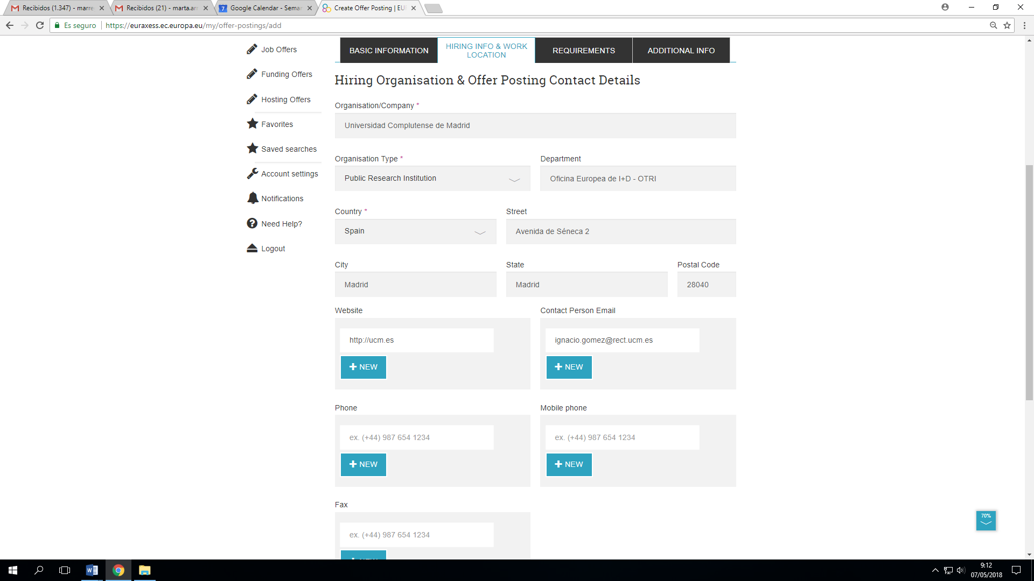
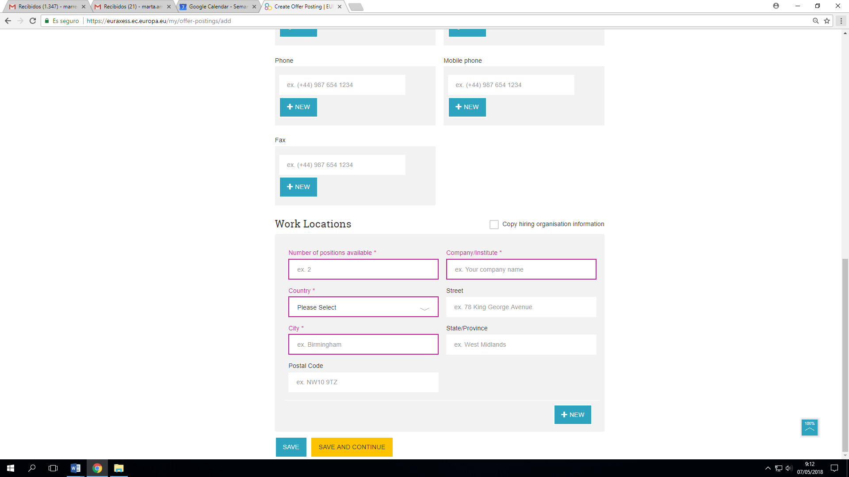
Research Service School?????

Teléfono

No

Nº puestos

Universidad Complutense de Madrid

Spain

Link a google maps

Madrid

Madrid

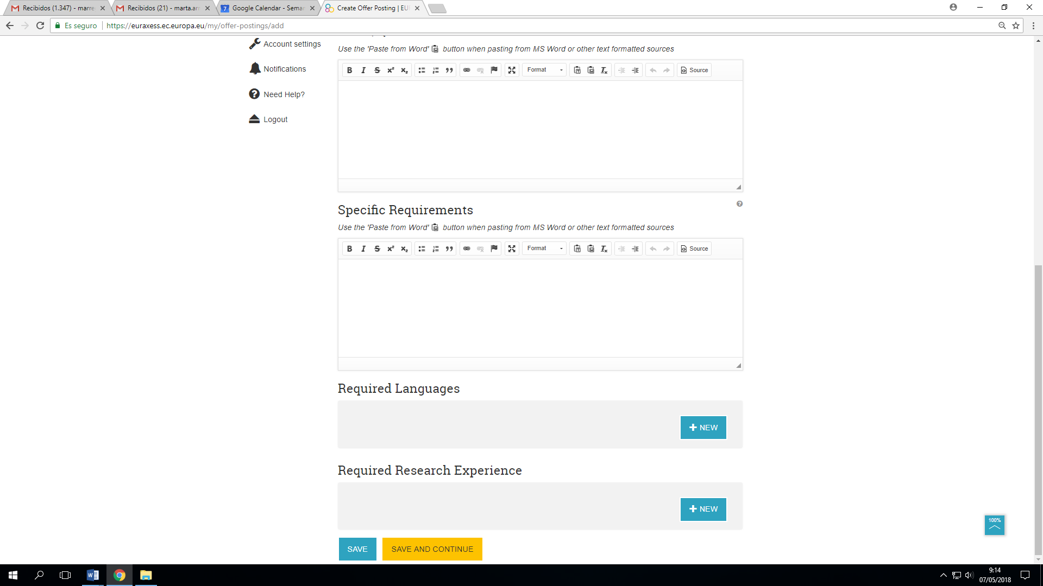
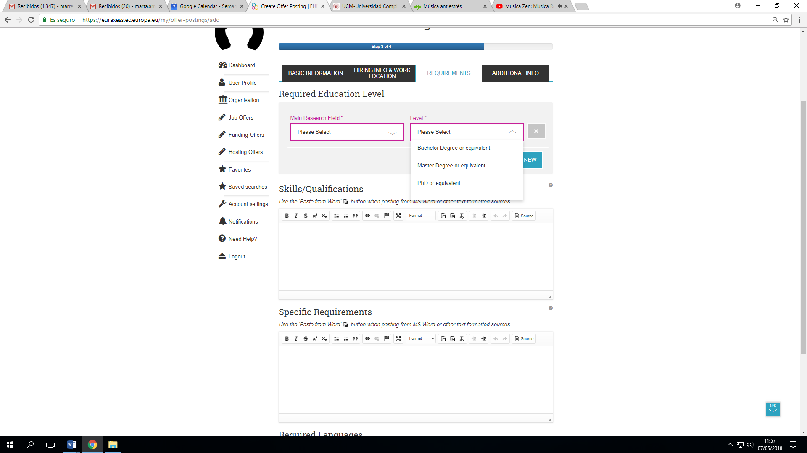
Seleccionar todas

Remitir a Convocatoria
Remitir a convocatoria

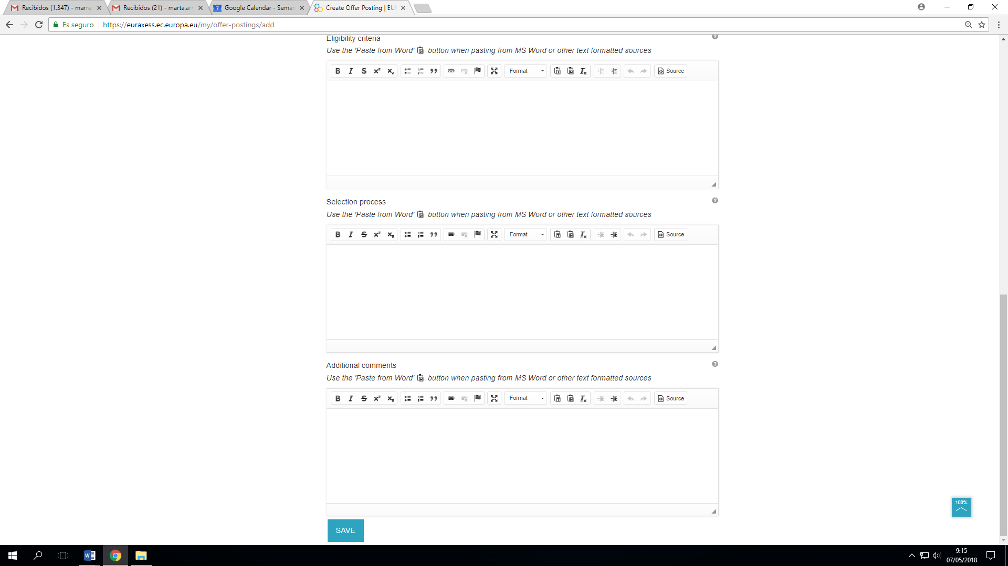
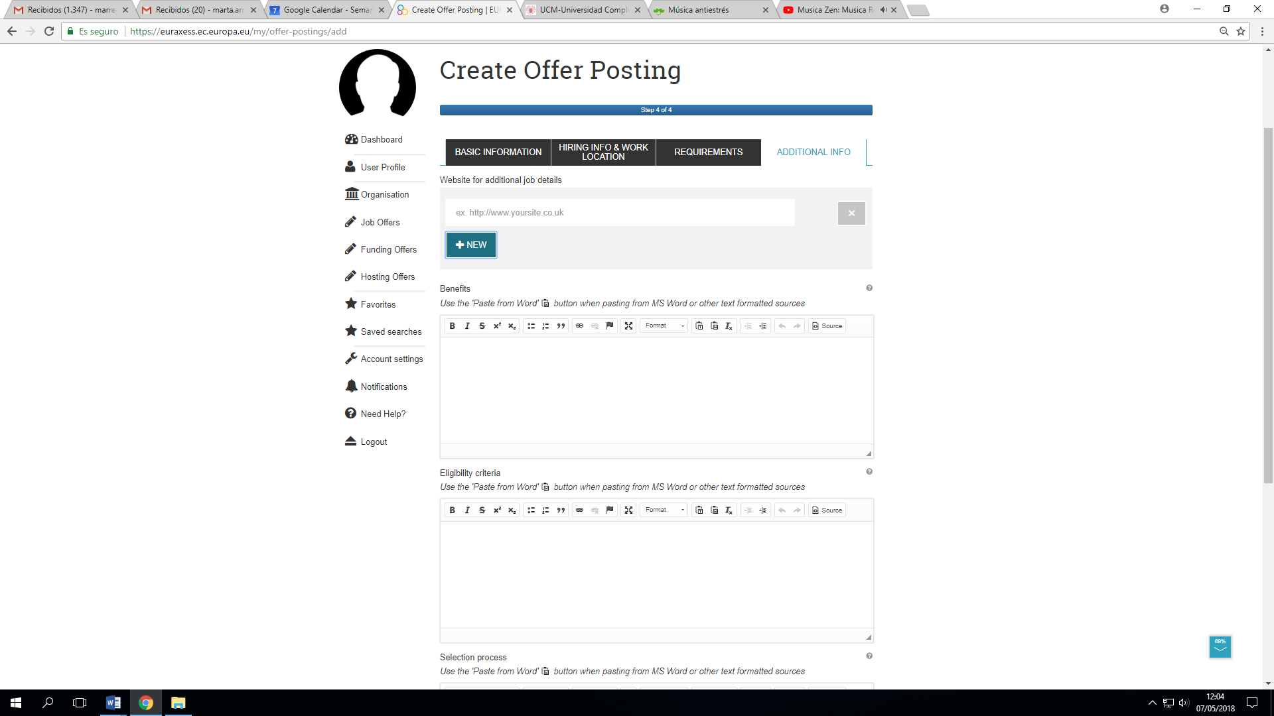
-Poner el salario, si entran los gastos de matrícula.
- Poner texto sobre doctorado en la UCM
-Poner requisitos de participación
- Remitir a texto convocatoria para el baremo de evaluación.
-Describir pasos y plazo presentación candidaturas
Remitir a convocatoria completa: web ucm.

